Al Sig. Sindaco del Comune di Castell’Umberto
98070 Castell'Umberto (ME)
Fax 0941/438657
turismo@comune.castellumberto.me.it

SCHEDA PARTECIPAZIONE DITTE ALLA MANIFESTAZIONE “ III edizione Sicilia Bedda”

L’istanza, corredata dalla copia della ricevuta di versamento, dovrà pervenire al protocollo di questo Ente entro il 19 agosto 2025.

_l sottoscritt _ _______________________ nat __ il ____________ residente in ______________________________
in qualità di _______________________ della Ditta _____________________________________________________
C.F. _______________________________________P.I. _________________________________________________
in caso di fattura elettronica indicare il codice univoco ____________________________________________________
Prodotto principalmente trattato: ____________________________ mezzo espositivo __________________________
estensione lineare o di superficie che si intende occupare __________________________________________________
Numero di telefono _________________________ e.mail ____________________________________________

CHIEDE
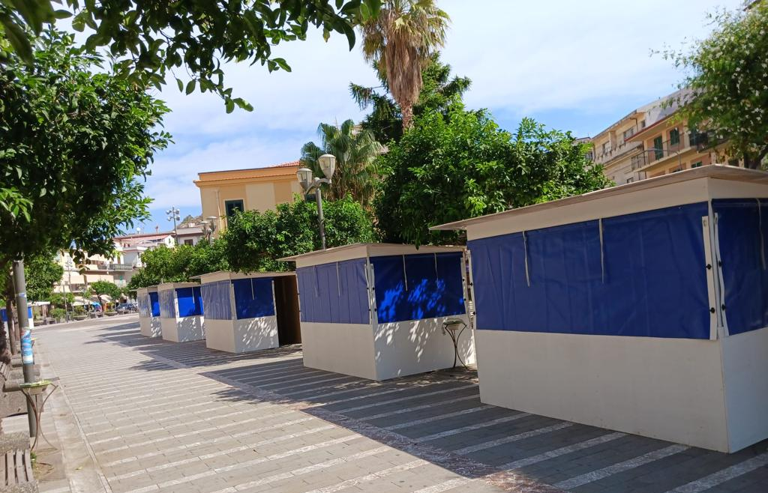 | CASETTA IN LEGNO: modello chiusa dimensioni 3x2 con tre pareti chiuse e lato anteriore aperto, con possibilità di chiusura con telo scorrevole in PVC -. Costo nolo € 250,00 + IVA, da versare alla Ditta C.P.R. CONSULTING con sede  a Capo D’Orlando (ME)  Coordinate bancarie: Banca Unicredit,  Agenzia di Capo D’Orlando  IBAN: IT78A0200882101000106171562  causale: nolo casetta III edizione Sicilia Bedda
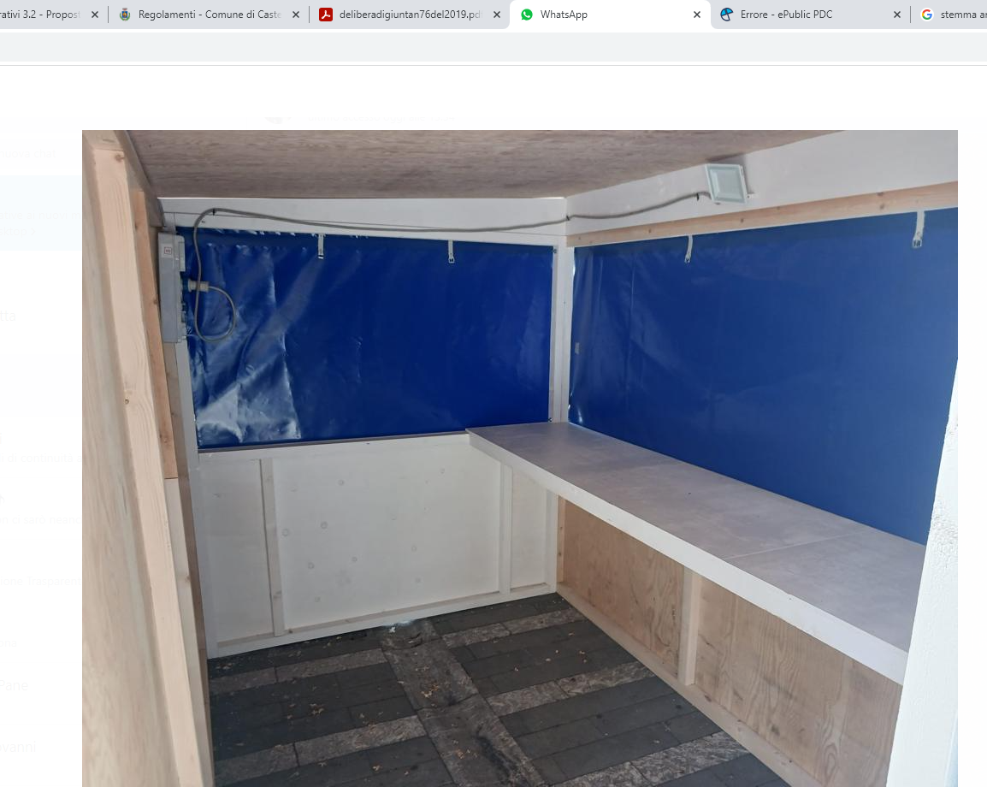

Lì | FIRMA

NOTE:
L'allestimento della casetta è di esclusiva competenza dei richiedenti;
Obbligo del richiedente mantenere e riconsegnare la casetta e gli spazi espositivi integri e puliti.

- info: Comune di Castell’Umberto ufficio turistico 0941.439026 – 0941.439019
- e.mail: turismo@comune.castellumberto.me.it
- pec: comune.castellumberto@pec.it

